RIWAYAT HIDUP

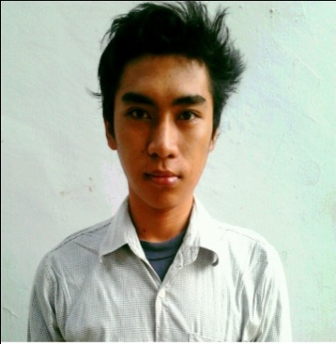
ANSAR, lahir di Bone - bone, pada tanggal 06 Maret 1990. Penulis merupakan anak pertama dari tiga bersaudara dari pasangan Ayah Baso L dan Ibu Hanisah.
Penulis menempuh pendidikan sebagai berikut : masuk sekolah dasar di SDN 09 Bone –bone, Kec. Pattallassang, Kab. Takalar, pada tahun 1996 dan tamat pada tahun 2002, kemudian melanjutkan pendidikan ke SMP Negeri 1 Takalar, Kelurahan Pallantikan, Kec. Pattallassang, Kab. Takalar pada tahun 2002 dan tamat pada tahun 2005. Setelah tamat dari jenjang pendidikan SMP, penulis melanjutkan pendidikan tingkat menengah di MAN 2 Takalar, Kelurahan Pappa, Kec. Pattallassang, Kab. Takalar pada tahun 2005 dan tamat pada tahun 2008. Pada tahun 2008, penulis lanjut ke perguruan tinggi dan berhasil lulus melalui tes SNMPTN (Seleksi Nasional Masuk Perguruan Tinggi Negeri) dan terdaftar sebagai mahasiswa Jurusan Psikologi Pendidikan dan Bimbingan Fakultas Ilmu Pendidikan Universitas Negeri Makassar.
Adapun Organisasi yang pernah dimasuki selama kuliah adalah Pengurus Imabkin sejak 2008 sampai Sekarang. Konselor Sebaya sejak tahun 2008 samapi sekarang. Anggota HIMA PPB Bidang Penalaran periode 2008/2009. Ketua Bidang PTK Maperwa PPB FIP UNM 2009/2010. Ketua Bidang Iptek BEM FIP UNM 2010/2011. Dewan kehormatan AKSARA FIP UNM sejak 2008-sekarang. Sekertari Bidang Pupdok dan Akomodasi PMII Komisariat UNM cabang Makassar periode 2009/2010. Anggota Komonitas Tangan Diatas Takalar (TDA).

